- 網上請假系統的使用
  - 月份預覽
2.2.1月份預覽的簡介
2.2.1.1 按『月份預覽』，進入主畫面
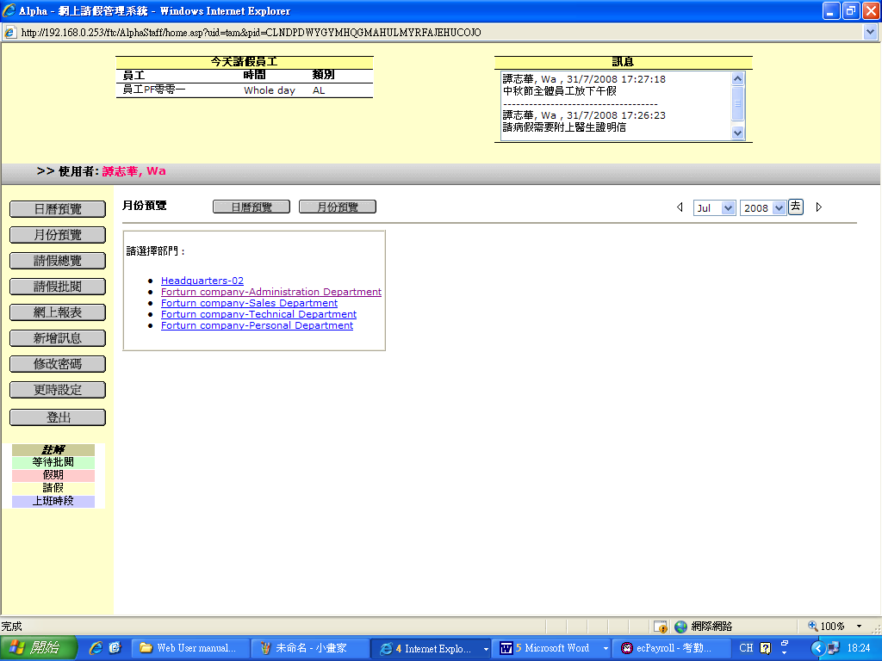

2.2.1.2 選擇預覽的部門後，進入該部門的月份預覽畫面
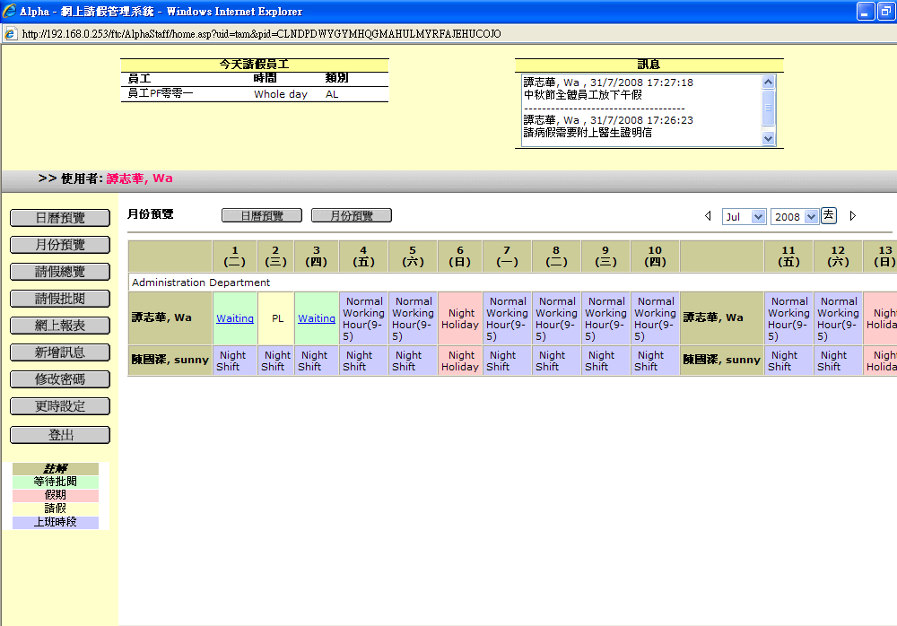

2.2.1.3 選取預覽日期，按『去』

或按『』/ 『』顯示上一個月或下一個月的日曆預覽

